Лекція 24
Тема: Самоочищення геосистем (частина 2)

8. Деструкція забруднюючих речовин
Розкладання забруднюючих речовин в геосистемах може йти як через фізико-хімічну, так і через біологічну деструкцію.
Основні шляхи деструкції техногенних забруднюючих речовин в геосистемах:
I. Фізико-хімічне розкладання техногенних забруднюючих речовин за допомогою води, кисню, озону, ультрафіолетового випромінювання навколишнього середовища:
1. Гідроліз:
А-B + H₂O → A-OH + H-B

Наприклад:
CH₃-SH + H₂O → CH₃-OH + H₂S↑
метилмеркаптан метанол сірководень
(токсичен)

Наприклад:
R-O S R-O S
P + H₂O → P + R-SH
R-O S-R R-O OH
фосфорорганічні нетоксичні
інсектіциди похідні

2. Окислення:
A-B + O₂ → A=O , A=O, Box
⏐ ⏐
H O-H

Наприклад:
OH
⏐
/ \
2⏐Ο⏐ + 15 O₂ → 12CO₂↑ + 6H₂O
\ /
фенол

3. Вільно-радикальне розкладання:
A-B + ∙ OH → A=O + B=O, A=O
⏐ ⏐ ⏐
OH OH O-OH …

Наприклад:
2O₂ + УФ ↔ O₃ + O ∙
O₃ ↔ O₂ + O∙
O∙ + H₂O ↔ 2OH∙ и т.д.
R₁-R₂ + ∙OH → R₁=O + R₂=O
⏐ ⏐
O-OH OH…
вуглеводні продукти розкладення вуглеводнів, СПАР
нафти, СПАР

II. Біологічне розкладання техногенних забруднюючих речовин.
Біологічне розкладання техногенних забруднюючих речовин відбувається за рахунок ферментів, які виділяють в навколишнє середовище мікроорганізми, гриби, актиноміцети. Зокрема, в навколишнє середовище виділяються гідролітичні, окислювальні, ліполітичні, денітрифікуючі і ін. ферменти. Для всіх типів природних сполук є ферменти, еволюційно вироблені організмами, для розщеплення практично всіх хімічних зв'язків. Проблеми часто виникають з синтетичними похідними, оскільки іноді вони містять такі типи хімічних зв'язків, які не пізнаються природними ферментами мікроорганізмів. Сьогодні, одна з основних вимог до нових матеріалів - ці матеріали повинні руйнуватися в природних умовах, або повинна бути розроблена технологія їх утилізації та знешкодження.

При одночасному забрудненні геосистеми декількома видами забруднюючих речовин мікроорганізми в першу чергу утилізують той субстрат, з якого легше отримати енергію. Так, при одночасному попаданні в водойму нафтопродуктів і синтетичних поверхнево-активних речовин, на початку мікроорганізми розкладають вуглеводні нафти і лише потім приступають до деструкції СПАР. При цьому важливо підкреслити, що СПАР є більш токсичними для навколишнього середовища сполуками, в порівнянні з нафтопродуктами. Якщо розкладання різних забруднюючих речовин ведуть різні групи мікроорганізмів, то процеси деструкції можуть йти паралельно. Хоча, можуть і сповільнюватися або прискорюватися, в залежності від характеру проміжних продуктів деструкції, а також від особливостей конкурентних взаємин між мікроорганізмами різних груп.

У геосистемах практично завжди відбувається одночасне руйнування техногенних забруднюючих речовин як в результаті протікання фізико-хімічних процесів, так і в результаті їх ферментації мікроорганізмами. Співвідношення двох типів деструкції при розкладанні того чи іншого типу забруднюючих речовин залежить:
- від типу забруднення (наприклад, фізико-хімічна: біологічна деструкція для нафтопродуктів 1: 1, для бензапирена 4: 1 і т.п.).
- від кліматичних умов (при недостатній кількості сонячної радіації переважно йде біологічна деструкція).

Наприклад, початкові етапи деструкції хлорорганічного інсектициду ДДТ можуть протікати наступним чином:
→ окислення ДДТ (О₂) → …
ДДТ → вільно-радикальне розкладання ДДТ (УФ, О₃) → …
→ бактеріальне розкладання ДДТ (Enterobacter aerogenes ) → …
→ грибкове розкладання ДДТ (Fusarium oxysporum ) → …

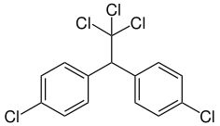  Структурна фрормула інсектициду ДДТ (дуст) (за https:// ru.wikipedia.org/wiki/). | 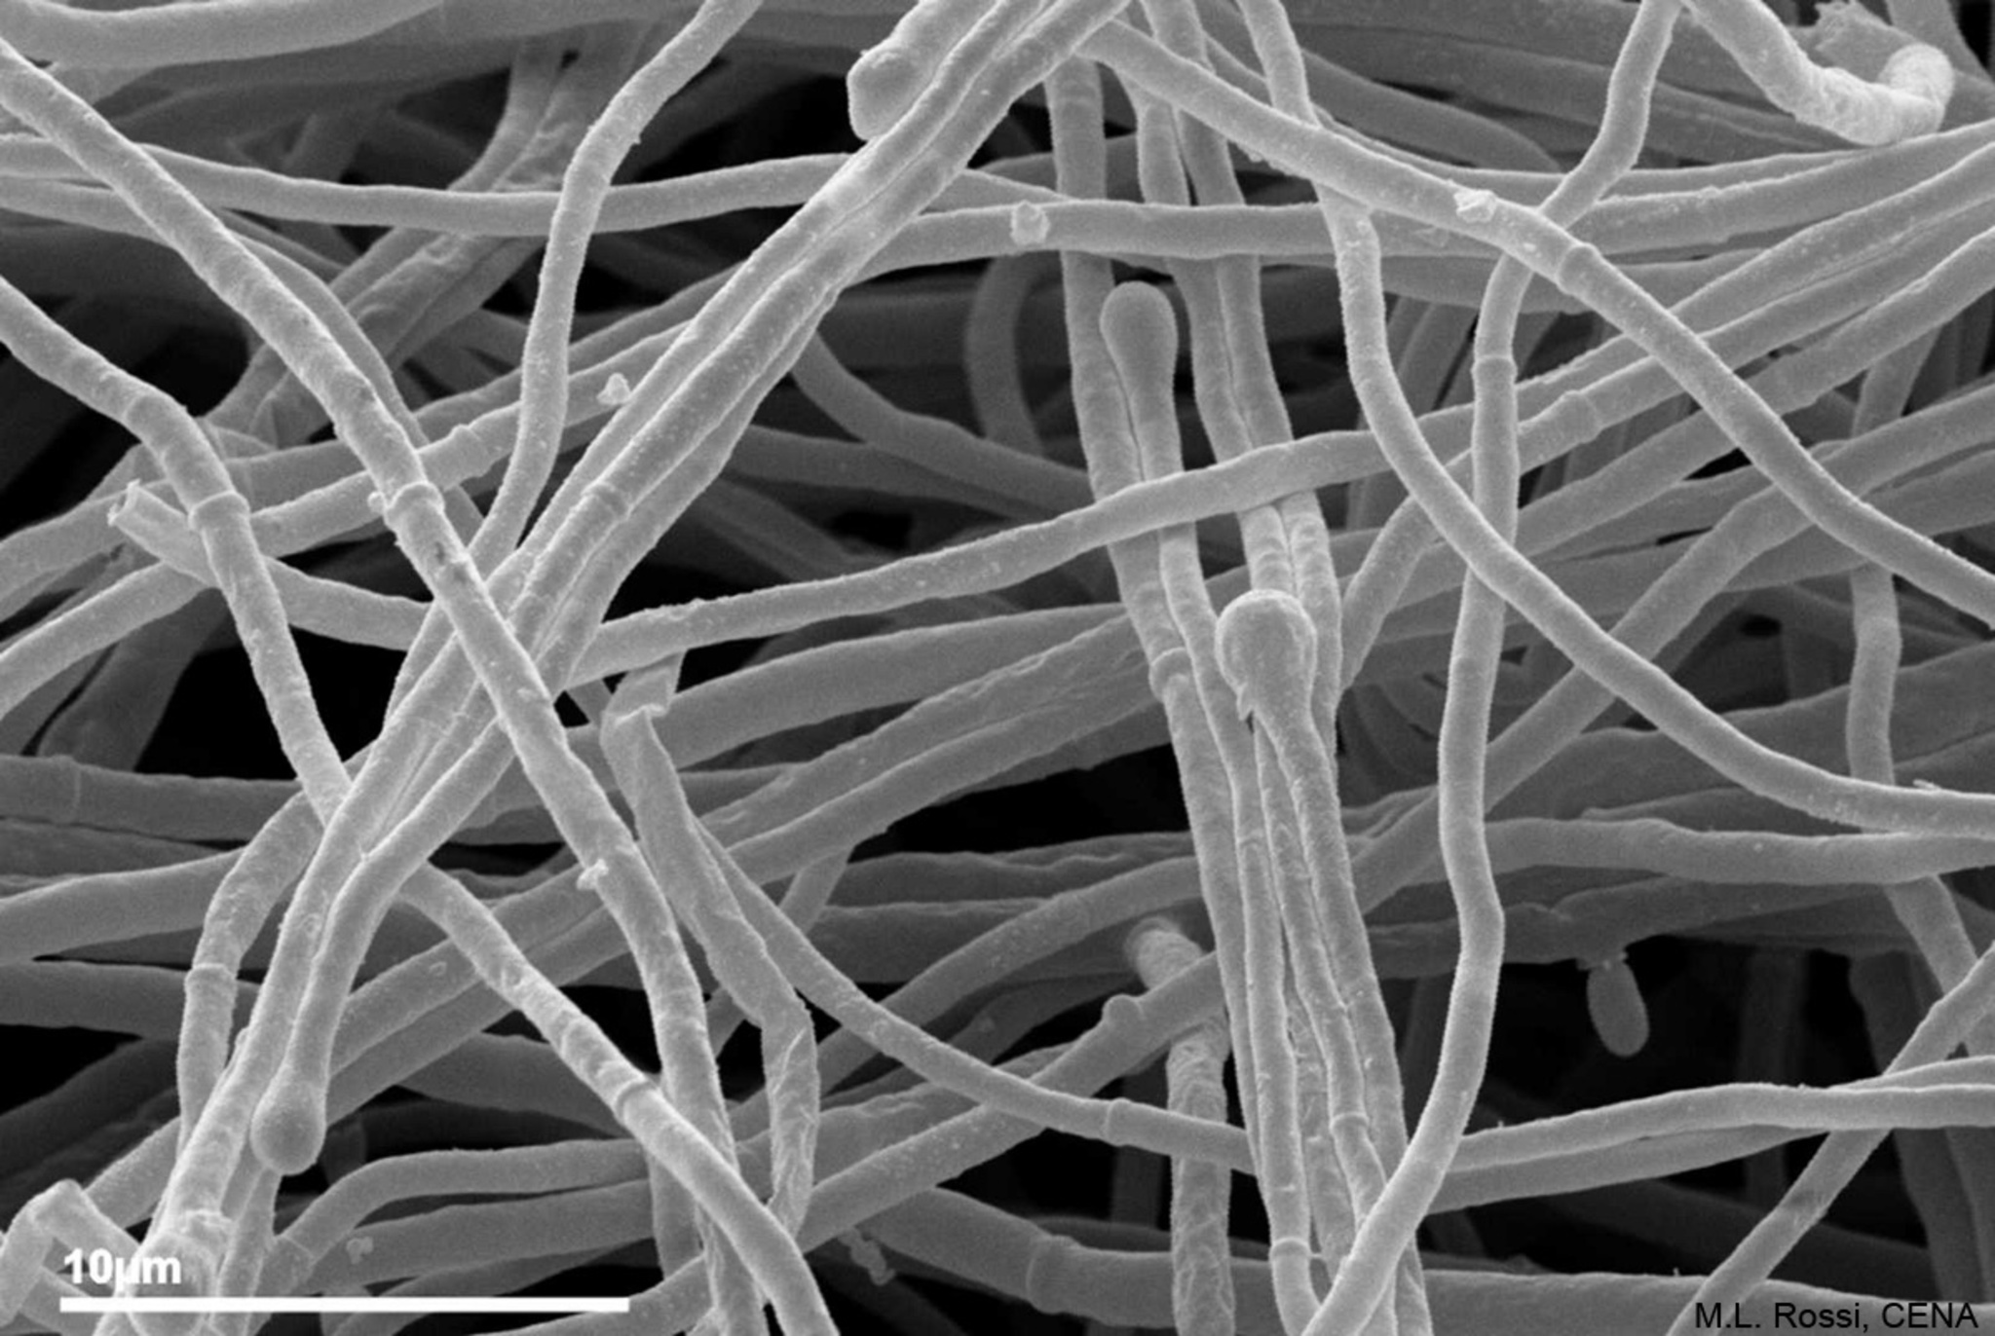  Гіфи гриба Fusarium oxysporum під електронним мікроскопом (за https://yandex.fr/ images/search?img_url ).

Період напіврозпаду техногенних забруднюючих речовин може змінюватися в дуже широкому діапазоні: від декількох діб (наприклад, для алкілсульфатів - одним з різновидів синтетичних поверхнево-активних речовин) до декількох десятків років (наприклад, для хлорорганічного інсектициду ДДТ період напіврозпаду становить 10 років).

Самоочищення екосистем, забруднених сирими нафтопродуктами. З грунтів, забруднених сирими нафтопродуктами, Abou-Shanab R.A. з колегами (2016) були виділені бактерії, здатні руйнувати нафту: Ochrobactrum cytisi (штам RAM03), Ochrobactrum anthropi (штами RAM06 та RAM17) і Sinorhizobium meliloti (штам RAM13). Авторами роботи була показана можливість використання даних штамів бактерій для біоремедіації екосистем, забруднених сирою нафтою (за Abou-Shanab et al., 2016).

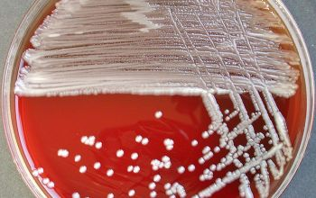

Бактерії Ochrobactrum anthropi на поживному середовищі в чашці Петрі. Дані грунтові бактерії здатні руйнувати сирі нафтопродукти, що потрапили в грунт (за http://resizeandsave. online/ openphoto.php?img).

Природна біодеградація поліциклічних ароматичних вуглеводнів. Поліциклічні ароматичні вуглеводні (ПАВ) – це органічні сполуки, для яких характерна наявність в хімічній структурі двох і більше конденсованих бензольних кілець. Основними джерелами техногенних ПАВ в навколишньому природному середовищі є підприємства енергетичного комплексу, автомобільний транспорт, хімічна і нафтопереробна промисловість.
В основі практично всіх техногенних джерел ПАВ лежать термічні процеси, пов'язані зі спалюванням і переробкою органічної сировини: нафтопродуктів, вугілля, деревини, сміття, їжі, тютюну та ін. Багато поліциклічних ароматичних вуглеводнів є сильними хімічними канцерогенами. Такі сполуки, як бензaнтрацен, бензапірен і овален, мають яскраво виражені канцерогенні, мутагенні і тератогенні властивості (за https://ru.wikipedia.org/wiki/).

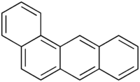  Бензантрацен | 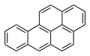  Бензапірен | 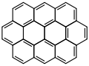  Овален

Поліциклічні ароматичні вуглеводні небезпечні для живих організмів. Однак, в екосистемах, які хронічно забруднюються даними речовинами, дослідники виділяють штами бактерій, здатних руйнувати дані токсичні сполуки.

Морські бактерії Stenotrophomonas acidaminihila під електронним мікроскопом. Ці бактерії здатні руйнувати поліциклічні ароматичні вуглеводні, які потрапляють в природні води в складі промислових і побутових стічних вод (за Mangwani et al., 2014).

Бактерії буркхолдерії Burkholderia sp. лінії DBT1 протягом трьох днів руйнують поліциклічні ароматичні вуглеводні, додані до поживного середовища. Ці бактерії були виділені з дренажу стічних вод нафтопереробного заводу. Було запропоновано використовувати даних бактерій для біоремедіації ґрунтів, забруднених поліциклічними ароматичними вуглеводнями. На фотографіях бактерії буркхолдерії на поживних середовищах, що містять різні поліциклічні ароматичні вуглеводні: а - дібензотіофен; b - фенантрен; з - флюорит; d - нафтален; e - бактерії на поживному середовищі без поліциклічних ароматичних вуглеводнів (контроль) (за Andreolli et al., 2011).

Природна біодеградація гербіцидів. Квінхлорак - це один із широко використовуваних гербіцидів на рисових полях. При цьому залишкові кількості квінхлорака фітотоксичні для багатьох рослин. Деградація квінхлорака в природних умовах відбувається дуже повільно. Li Y. з колегами (2017) з грунтів, забруднених квінхлораком, ізолювали штам F4 бактерій Mycobacterium sp., здатних ефективно руйнувати даний гербіцид. Автори роботи пропонують використовувати даний штам бактерій Mycobacterium sp. для біоремедіації ґрунтів, забруднених квінхлораком (за Li Y. et al., 2017).

А | Б | С

А, Б - Мікобактерії Mycobacterium sp. штаму F4, які розкладають гербіцид квінхлорак; С - структурна формула гербіциду квінхлорак, який широко застосовується на рисових полях (за Li Y. et al., 2017).

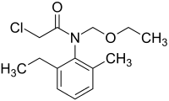

Структурна формула гербіциду ацетохлор. Ацетохлор використовується для знищення бур'янів на посівах цукрової кукурудзи, кабачка, кави і цукрового буряка. Канцероген, крім того - викликає ушкодження щитовидної залози. Один з гербіцидів, який найбільш часто виявляють в поверхневих водах природних водойм (за https://ru.wikipedia.org/wiki/). Erguven G.O. (2018) з грунтів, забруднених гербіцидом ацетохлор, були виділені гриби Tolypocladium geodes і Cordyceps cicadae, здатні руйнувати даний гербіцид. Дослідження, проведені автором роботи, дозволяють запропонувати дані гриби для біоремедіації ґрунтів, забруднених цим гербіцидом (за Erguven, 2018).

Природна біодеградація техногенних барвників. Швидка індустріалізація та урбанізація призводять до потрапляння до навколишнього середовища значної кількості барвників, багато з яких є токсичними і канцерогенними для живих організмів. Наприклад, 15% барвників, які використовуються в текстильному виробництві, потрапляють з технічними стічними водами підприємств в навколишнє середовище. При цьому деколорізація (знебарвлення) стічних вод є досить дорогою проблемою.
Rani B. з колегами (2014) з грунтів, забруднених барвниками, були виділені два гриба Aspergillus niger і Phanerochaete chrysosporium. Лабораторні дослідження показали, що ці гриби викликають знебарвлення барвників малахітового зеленого, нігрозину і основного фуксину і здатні нейтралізувати їх токсичну дію. Зокрема, в біотест-системі проростаюче насіння, було показано, що ці гриби здатні детоксикувати тестовані барвники. Rani B. з колегами (2014) рекомендовано використовувати дані гриби для біоремедіації води і грунтів, забруднених барвниками даного типу (за Rani et al., 2014).

Малахітовий зелений (за Rani et al., 2014). | Нігрозин (за Rani et al., 2014). | Основний фуксин  (за Rani et al., 2014).

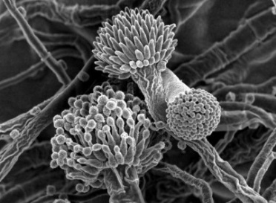  Гриб аспергіл чорний (Aspergillus niger) (за http://fb.ru/article/325986/aspergillus-niger..). | 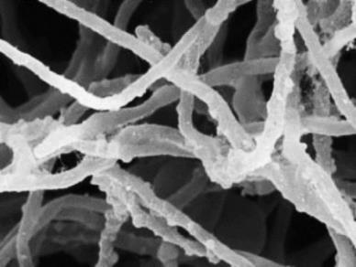  Гриб Phanerochaete chrysosporium (за https:// www.sciencedaily.com/releases/...).

Знебарвлення барвників грунтовими грибами Aspergillus niger і Phanerochaete chrysosporium (за Rani et al., 2014).

Тест проростаюче насіння - показав зниження токсичності барвників завдяки присутності грибів, зокрема, аспергіла чорного (Aspergillus niger) (за Rani et al., 2014).

Природна деградація поліуретанового пластику. Нещодавно на міському звалищі відходів (Ісламабад, Пакистан) Khan S. з колегами (2017) було знайдено штам грунтових грибів Aspergillus tubingensis, спроможних розкладати поліуретановий пластик. Тривалий час вважалося, що природні деструктори – бактерії та гриби – не спроможні до деградації штучних полімерних матеріалів. Знахідка вчених спростувала ці припущення. Таким чином, природний мутагенез спроможний забезпечити появу організмів-деструкторів для синтетичних матеріалів, які не мають природних аналогів (за Khan et al., 2017).

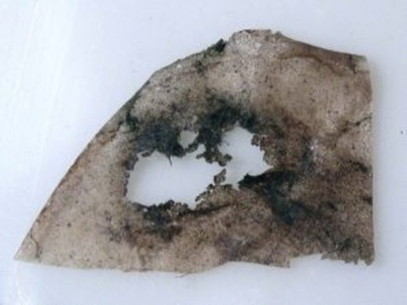  Поліуретановий пластик, зруйнований грунтовими грибами Aspergillus tubingensis (за Khan et al., 2017). | 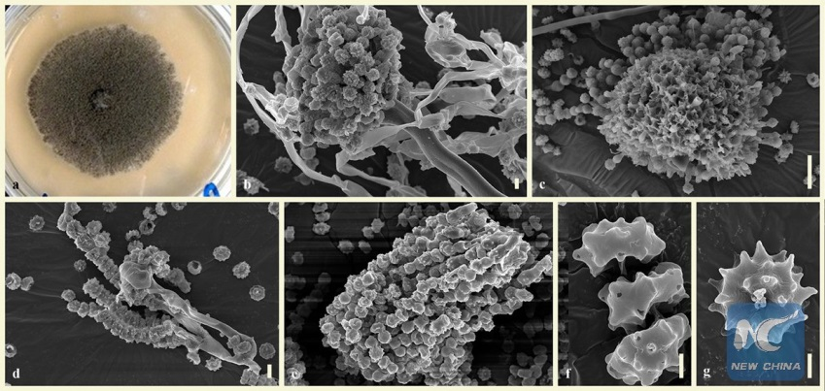  Штам грунтових грибів Aspergillus tubingensis, знайдений на міському сміттєзвалищі (Ісламабад, Пакистан), здатний руйнувати поліуретановий пластик (за Khan et al., 2017).

Контрольні питання:
1. Основні шляхи самоочищення геосистем.
2. Умови, які впливають на самоочищення геосистем.
3. Поняття «геохімічний бар’єр». Розрахунок контрастності геохімічного бар’єру.
4. Фізико-хімічні бар’єри: адсорбційні, термодинамічні, випаровувальні.
7. Геохімічні бар’єри: окислювальні, відновлювальні, лужні, кислі та сольові бар’єри.
8. Біологічні бар’єри. Коефіцієнт біологічного поглинання.
9. Основні шляхи деструкції техногенних забруднюючих речовин в геосистемах.
10. Фізико-хімічне розкладання техногенних забруднюючих речовин.
11. Біологічне розкладання техногенних забруднюючих речовин.
12. Фактори, які впливають на швидкість деструкції техногенних забруднюючих речовин в
геосистемах.
13. Винесення забруднюючих речовин за межі геосистеми з вітром, з підземними і поверхневими
водами.

Література:
1. Перельман А.И. Геохимия. – М.: Высшая школа, 1989.
2. Остроумов С.А. Загрязнение, самоочищение и восстановление водных экосистем. – М.: МАКС Пресс, Учебное пособие, 2005. – 100 с.
3. Винник В.В., Овчаров С.Н. Самоочищение почв, загрязнённых сырой нефтью в присутствии местных форм дождевых червей / Сб. науч. труд. «Актуальные проблемы биологии, медицины, экологии», под ред. проф. Ильинских Н.Н. - 2004 (выпуск 1).
4. Abou-Shanab R.A., Eraky M., Haddad A.M., Abdel-Gaffar A.B., Salem A.M. Characterization of Crude Oil Degrading Bacteria Isolated from Contaminated Soils Surrounding Gas Stations // Bull. Environ. Contam. Toxicol. – 2016. – Vol. 97(5). – P. 684 - 688.
5. Andreolli M., Lampis S., Zenaro E., Salkinoja-Salonen M., Vallini G. Burkholderia fungorum DBT1: a promising bacterial strain for bioremediation of PAHs-contaminated soils // FEMS Microbiol Lett. – 2011. - Vol. 319(1). – P. 11 - 18. doi: 10.1111/j.1574-6968.2011.02259.x.
6. Erguven G.O. Comparison of Some Soil Fungi in Bioremediation of Herbicide Acetochlor Under Agitated Culture Media // Bull. Environ. Contam. Toxicol. – 2018. – Vol. 24. doi: 10.1007/s00128-018-2280-1.
7. Khan S., Nadir S., Shah Z.U., Shah A.A., Karunarathna S.C., Xu J., Khan A., Munir S., Hasan F. Biodegradation of polyester polyurethane by Aspergillus tubingensis // Environ. Pollut. – 2017. – P. 225. – P. 469 - 480. doi: 10.1016/j.envpol.2017.03.012.
8. Li Y., Chen W., Wang Y., Luo K., Li Y., Bai L., Luo F. Identifying and sequencing a Mycobacterium sp. strain F4 as a potential bioremediation agent for quinclorac // PLoS One. – 2017. – Vol. 12(10): e0185721. doi: 10.1371/journal.pone.0185721
9. Mangwani N., Shukla S.K., Kumari S., Rao T.S., Das S. Characterization of Stenotrophomonas acidaminiphila NCW-702 biofilm for implication in the degradation of polycyclic aromatic hydrocarbons // J. Appl. Microbiol. – 2014. – Vol. 117(4). – P. 1012 - 1024. doi: 10.1111/jam.12602.
10. Rani B., Kumar V., Singh J., Bisht S., Teotia P., Sharma S., Kela R. Bioremediation of dyes by fungi isolated from contaminated dye effluent sites for bio-usability // Braz. J. Microbiol. – 2014. – Vol. 45(3). – P. 1055 – 1063.
11. Rezania S., Taib S.M., Md Din M.F., Dahalan F.A., Kamyab H. Comprehensive review on phytotechnology: Heavy metals removal by diverse aquatic plants species from wastewater // J. Hazard. Mater. – 2016. – Vol. 318. – P. 587 - 599. doi: 10.1016/j.jhazmat.2016.07.053.
12. Yuan Y., Yu S., Bañuelos G.S., He Y. Accumulation of Cr, Cd, Pb, Cu, and Zn by plants in tanning sludge storage sites: opportunities for contamination bioindication and phytoremediation // Environ. Sci. Pollut. Res. Int. – 2016. – Vol. 23(22). – P. 22477 - 22487.

